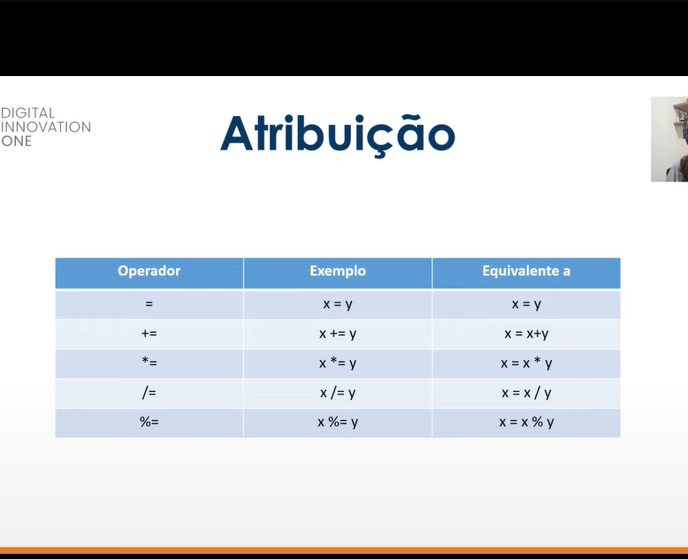

= atribuindo valor a variável

+= adicionando o valor da variável a outra variável

\*= Multiplicando o valor da variável a outra variável

/= dividindo o valor da variável a outra variável

